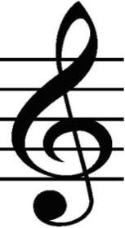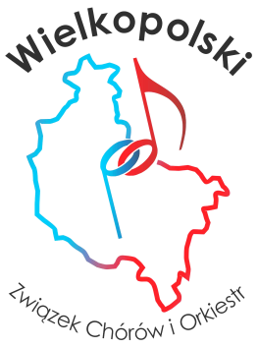

***Maria Wieczorek***

***Zespół Folklorystyczny***

***ZŁOTE KŁOSY***

***w Bonikowie***

*Z okazji 10-lecia Waszej działalności, pragnę na ręceDruhny Marii Wieczorek, złożyć najserdeczniejsze życzenia jubileuszowe, wszystkim byłym i obecnym członkom Zespołu.*

*Wasze pełne pasji i humoru zaangażowanie w kontynuowanie tradycji ludowych i śpiewaczych podczas realizowanych koncertów w Bonikowie, na terenie powiatu Kościańskiego i w Wielkopolsce, jest świadectwem Waszej witalności i chęci dalszego prężnego rozwoju.*

*Jesteście jednym z najlepszych ambasadorów promujących Waszą małą ojczyznę na deskach scenicznych wsi i miasteczek Wielkopolski.*

*Obserwując niejednokrotnie występy zespołu, byłem i jestem pełen podziwu dla kreatywności, pasji i umiejętności zespołowego działania, które towarzyszy Waszym prezentacjom. Za to Wam serdecznie dziękuję.*

*Wszystkim członkom Zespołu „Złote Kłosy”, w szczególności kierowniczce Zespołu oraz członkom Zarządu, życzę sukcesów, wytrwałości w realizacji zamierzeń, dalszej dbałości o przekazywanie tradycji dziadków i rodziców we wspólnym zamiłowaniu do tańca i śpiewu oraz dużo radości i wszelkiej pomyślności w życiu osobistym.*

*Gratulując wspaniałego jubileuszu, zapraszam Was do współudziału w realizacji programu utrwalania i rozwoju zbiorowego śpiewu i ochrony dziedzictwa kulturowego w Wielkopolsce.*

*Cześć pieśni !*

***mgr Tadeusz Józef Paprocki***

*P r e z e s*

*Wielkopolskiego Związku Chórów i Orkiestr*

*z siedzibą w Lesznie*

*Leszno, 16 października 2021roku*